Wine and Walk

Erkundet auf dieser geführten Wanderung die Rebberge von Cave du Rhodan. Während der Wanderung erfahrt ihr viel Wissenswertes rund um die Natur, die Reben und den Wein. Bei jeder Rebparzelle, die zum Hause Mounir gehört, könnt ihr den dazugehörenden Wein verkosten. Dieses Erlebnis wird abgerundet bei einem Walliser Teller mit Weinbegleitung und Kellerbesichtigung im Cave du Rhodan.

Datum Samstag, 15. Oktober 2016
Dauer ca. 4 – 4 ½ h
Treffpunkt 10.30 Uhr vor der Kellerei Cave du Rhodan in Salgesch
Kosten 40.- Fr. (den Rest übernimmt der OLTV)
Anmeldung stefanie.witschard@vs.educanet2.ch oder 078/823`31`31
Anmeldeschluss 8. Oktober 2016

Ich freue mich auf eure Anmeldung.
Stefanie Witschard

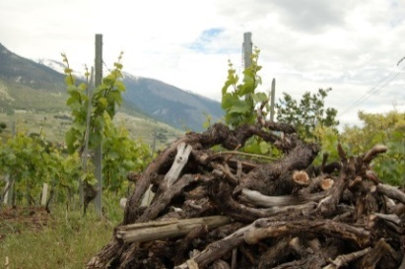

Im Preis inbegriffen
geführte Wanderung durch die Rebberge
Degustation von 8 Weinen
Walliser Teller
Kellerbesichtigung

